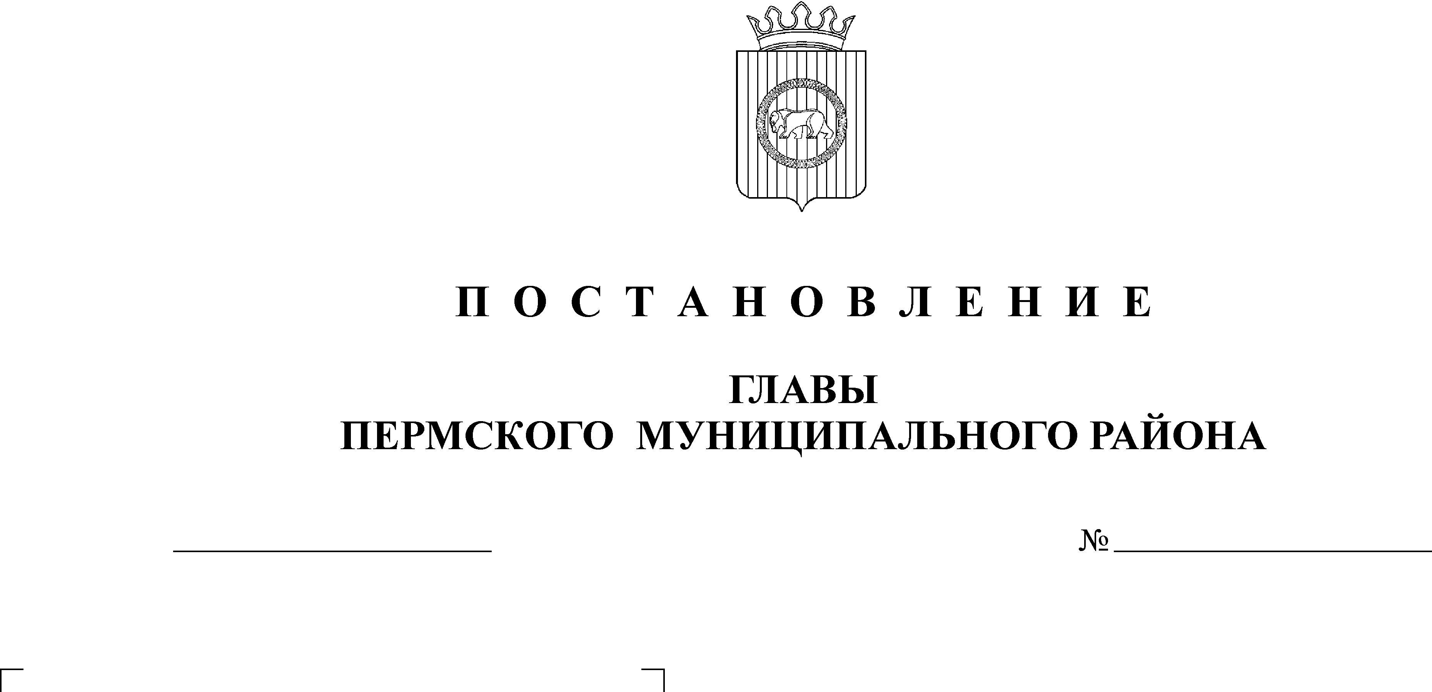
О назначении публичных
05.03.2013
38
АДМИНИСТРАЦИЯ
ГАМОВСКОГО СЕЛЬСКОГО ПОСЕЛЕНИЯ
слушаний (в ред. постановления
от 20.03.2013 № 55)

На основании ст. 39 Градостроительного кодекса Российской Федерации, в соответствии со статьей 14 Федерального закона от 06.10.2003 года 131-ФЗ «Об общих принципах организации местного самоуправления в Российской Федерации», Положения о публичных слушаниях по вопросам изменения одного вида разрешенного использования земельных участков и объектов капитального строительства на другой вид такого использования, утвержденного решением Совета депутатов Гамовского сельского поселения от 17. 06. 2011г № 199 «Об утверждении Положения о публичных слушаниях по вопросам изменения одного вида разрешенного использования земельных участков и объектов капитального строительства на другой вид такого использования», письма ООО «Лукойл-ПНОС».:
ПОСТАНОВЛЯЮ:
1. Назначить публичные слушания по вопросу изменения разрешенного использования земельного участка расположенного по адресу: Пермский край, Пермский район, Гамовское с/п, в 2,4 км юго-западнее д. Березник, с «под наблюдательную скважину (НС) на Пыжевско-Боровско-Рыжевском месторождении подземных вод» на «для сельскохозяйственного производства», общей площадью 302 кв.м., кадастровый номер: 59:32:0350001:81.
2. Публичные слушания провести в здании администрации Гамовского
сельского поселения (с. Гамово, ул. 50 лет Октября, д.31) – 05 апреля 2013 года в 15.00 часов.
3. Создать организационный комитет по проведению публичных слушаний в следующем составе:
Болдырев А. И. – глава Гамовского сельского поселения
Седегова Г. Л.- ведущий специалист Гамовского сельского поселения
Калина А. Н. – техник по инвентаризации строений и сооружений Гамовского сельского поселения.
4. Документация, подлежащая рассмотрению на публичных слушаниях, находится в кабинете ведущего специалиста Гамовского сельского поселения.
5. Заинтересованные лица вправе подать предложения и замечания в администрацию Гамовского сельского поселения (с. Гамово, ул. 50 лет Октября, д.31) в срок до 05 апреля 2013 года.
6. Обнародовать настоящее постановление в МУ «Библиотека Гамовского сельского поселения» и разместить на информационных стендах в общественных местах.
7. Довести настоящее Постановление до сведения лиц, участки которых примыкают к данному участку.

Глава Гамовского
сельского поселения А.И. Болдырев

